T.a.v. Crime Free Cities

President Kennedylaan 10

3971KP Driebergen

**Kwitantie**

Datum: 11-03-2018

|  |  |  |
| --- | --- | --- |
| **Omschrijving** | **Prijs** | **Totaal** |
| Aanbetaling 50% website CFC | € 250 | € 250 |
|  |  |  |
| Subtotaal: | | € 250 |
| BTW (0%): | | € 0 |
| **Totaal:** | | **€ 250** |

Gelieve over te maken op rekeningnummer NL89 RABO 0152 2492 65.

Getekend op 11-03-18 te Delft

Maurits Korthals Altes

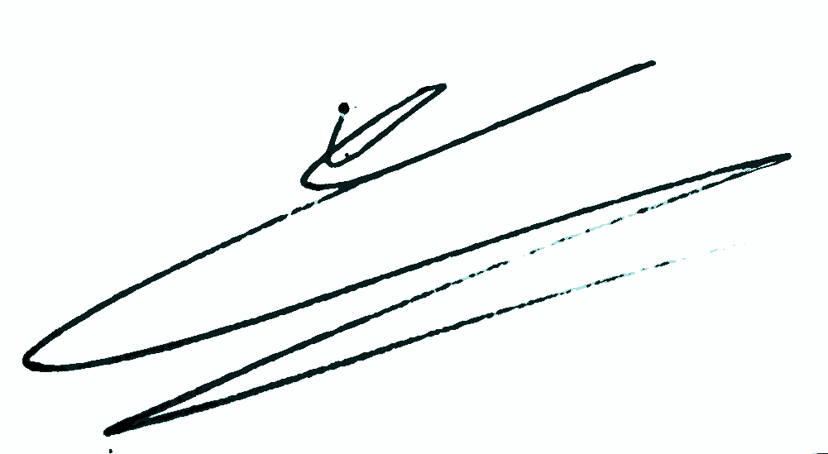

………………………..

Harm Jan Korthals Altes

………………………..

Voor vragen of opmerkingen graag contact opnemen via onderstaande methoden.

Mail: m.a.korthalsaltes@outlook.com

Tel: +31 (0)6 4321 6660